Realizzazione di un plotter verticale da parete basato su Arduino

1 Introduzione 3
1.1 Informazioni sul progetto 3
1.2 Abstract 3
1.3 Scopo 3
Analisi 4
1.4 Analisi del dominio 4
1.5 Analisi e specifica dei requisiti 5
1.6 Use case 7
1.7 Pianificazione 7
1.8 Analisi dei mezzi 7
1.8.1 Software 7
1.8.2 Hardware 7
1.9 Analisi dei costi e dei benefici 8
2 Progettazione 9
2.1 Design dell’architettura del sistema 9
2.2 Design dei dati e database 9
2.3 Design delle interfacce 9
2.4 Design procedurale 9
3 Implementazione 10
3.1 Software 10
3.2 Hardware 11
4 Test 12
4.1 Protocollo di test 12
4.2 Risultati test 12
4.3 Mancanze/limitazioni conosciute 12
5 Consuntivo 13
6 Conclusioni 13
6.1 Sviluppi futuri 13
6.2 Considerazioni personali 13
7 Bibliografia 13
7.1 Bibliografia per articoli di riviste: 13
7.2 Bibliografia per libri 13
7.3 Sitografia 13
8 Allegati 13

Introduzione

Informazioni sul progetto
In questo capitolo raccogliere le informazioni relative al progetto, ad esempio:
- Allievi: Gabriel Mendonça, Alessandro Colugnat, Jonas Bertossa, Elia Manassero
- Docenti: Francesco Mussi, Massimo Sartori
- Scuola: SAMT
- Sezione: Informatica
- Materia: 306
- Data inizio: 10.11.2.17
- Data consegna: 26.01.2018
- Data fine:
- Nome Progetto: Realizzazione di un plotter verticale da parete basato su Arduino

Abstract
Every 2 years in Espoprofessioni the stand of SAMT introduce a project who Is made by a student in SAMT.
This year at the stand of Espoprofessioni want to introduce the project named “vertical wall plotter”.
For create this project we use Arduino and PHP the hardware we use two stepper motor and Arduino Uno.
The result of this project is a wall vertical plotter with a Wi-Fi connection for take the picture and print it with the plotter.

Scopo
Bisogna creare un plotter verticale da parete con Arduino, c’è una penna agganciata a un supporto, questo supporto è attaccato a due fili ni nylon e si muoverà grazie a due motori che gli permettono un movimento su tutto il piano di lavoro. Il tutto viene controllato da Arduino.
Il plotter disegna un immagine vettorizzata che gli viene passata tramite collegamento Wi-Fi
E il i tre motori lavoreranno in modo sincrono per spostare il pennarello e attaccarlo o staccarlo dal muro.

Analisi

Analisi del dominio

Ci è stato richiesto di presentare un Wall Plotter verticale a Espoprofessioni 2018.
Ci sono già vari modelli di Wall Plotter.
Per utilizzare il nostro Plotter verticale bisogna usare immagini vettorizzate, gli utenti potranno usare il wall plotter per fare disegni, il nostro progetto si può adattare a molte superfici, e questo lo rende molto utile in molte situazioni.
Il sito in cui si carica l’immagine è molto semplice, quindi non richiede nessuna competenza tecnica nell’ambito informatico.

Analisi e specifica dei requisiti
ID: RQ-01
Nome | Arduino
Priorità | 1
Versione | 1.0
Note
Sotto requisiti
001 | Deve comunicare con il wifi
002 | Deve gestire 2 motori per il filo e 1 per la penna

ID: RQ-02
Nome | Interfaccia web
Priorità | 1
Versione | 1.0
Note
Sotto requisiti
001 | Deve essere online
002 | Deve passare l'immagine vettorizzata con l'arduino tramite wifi
003 | Deve ricevere un immagine e vettorizzarla
004 | Deve mostrare l'immagine vettorizzata

ID: RQ-03
Nome | Struttura
Priorità | 1
Versione | 1.0
Note
Sotto requisiti
001 | Deve essere trasportabile
002 | Si deve adattare

Spiegazione elementi tabella dei requisiti:

ID: identificativo univoco del requisito
Nome: breve descrizione del requisito
Priorità: indica l’importanza di un requisito nell’insieme del progetto, definita assieme al committente. Ad esempio poter disporre di report con colonne di colori diversi ha priorità minore rispetto al fatto di avere un database con gli elementi al suo interno. Solitamente si definiscono al massimo di 2-3 livelli di priorità.
Versione: indica la versione del requisito. Ogni modifica del requisito avrà una versione aggiornata.
Sulla documentazione apparirà solamente l’ultima versione, mentre le vecchie dovranno essere inserite nei diari.
Note: eventuali osservazioni importanti o riferimenti ad altri requisiti.
Sotto requisiti: elementi che compongono il requisito.

Use case
I casi d’uso rappresentano l’interazione tra i vari attori e le funzionalità del prodotto.

Pianificazione
Gannt:

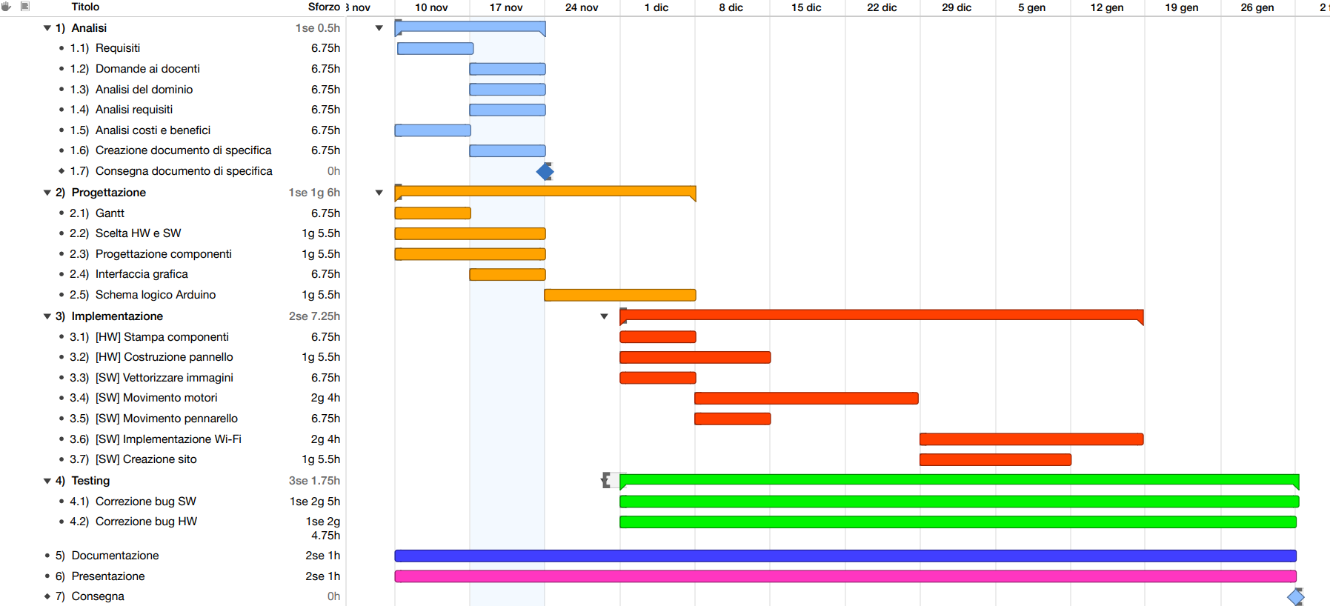
Figura 1: Gannt Preventivo

Analisi dei mezzi
Elencare e descrivere i mezzi disponibili per la realizzazione del progetto. Ricordarsi di sempre descrivere nel dettaglio le versioni e il modello di riferimento.

Software
Applicazione per vettorizzare un immagine.
Arduino.
Apache
Windows 7

Hardware
Arduino e RaspBerry
Una scheda di rete Wi-Fi per Arduino
Motori per muovere il filo e il sostegno e un motore per allontanare o avvicinare il pennarello al pannello.
Filo di nylon.
Sostegno per il pennarello fatto con la stampante 3D.
Dei pesi da appendere ai lati.
Fogli e pennarelli.
Una base di legno.
Nastro adesivo per appendere i fogli.
Gancio per appoggiare l’Arduino in modo comodo.
2 ganci per appendere i motori ai lati.
Una batteria per Arduino.
Cavi per vari collegamenti.

Server apache per trasferire l’immagine

Su quale piattaforma dovrà essere eseguito il prodotto? Che hardware particolare è coinvolto nel progetto? Che particolarità e limitazioni presenta? Che hw sarà disponibile durante lo sviluppo?

Analisi dei costi e dei benefici
Componenti | Prezzo | Ore
4 persone | 62 fr.-/ora | 54
2 Stepper motor – 68 oz-in (400 steps/rev) | 53,80 fr.- | -
2 A4998 Stepper Motor Driver Carrier - Stepstick | 13,00 fr.- | -
Adafruit motor/stepper/servo shield for Arduino v2 kit | 22,00 fr.- | -
Arduino stackable Header Kit(4 pcs) - stepstick | 2,65 fr.- | -
Totale | 13483,45 fr.

Progettazione
Questo capitolo descrive esaustivamente come deve essere realizzato il prodotto fin nei suoi dettagli. Una buona progettazione permette all’esecutore di evitare fraintendimenti e imprecisioni nell’implementazione del prodotto.

Design dell’architettura del sistema
Descrive:
- La struttura del programma/sistema lo schema di rete...
- Gli oggetti/moduli/componenti che lo compongono.
- I flussi di informazione in ingresso ed in uscita e le relative elaborazioni. Può utilizzare diagrammi di flusso dei dati (DFD).
- Eventuale sitemap

Design dei dati e database
Descrizione delle strutture di dati utilizzate dal programma in base agli attributi e le relazioni degli oggetti in uso.
Schema E-R, schema logico e descrizione.
Se il diagramma E-R viene modificato, sulla doc dovrà apparire l’ultima versione, mentre le vecchie saranno sui diari.

Design delle interfacce
Descrizione delle interfacce interne ed esterne del sistema e dell’interfaccia utente. La progettazione delle interfacce è basata sulle informazioni ricavate durante la fase di analisi e realizzata tramite mockups.

Design procedurale
Descrive i concetti dettagliati dell’architettura/sviluppo utilizzando ad esempio:
- Diagrammi di flusso e Nassi.
- Tabelle.
- Classi e metodi.
- Tabelle di routing
- Diritti di accesso a condivisioni …

Questi documenti permetteranno di rappresentare i dettagli procedurali per la realizzazione del prodotto.

Implementazione

Software
Per leggere far leggere la microSD, comprendere il g-code e disegnare all’fishino è stato scritto un programma con Arduino IDE.
La lettura della scheda microSD avviene nel setup() del codice, dove viene letto il file con le coordinate in
G-code con il metodo File.read() che ritorna int e legge un carattere per volta, per questo il metodo si trova dentro un ciclo e il dato letto viene convertito in char.
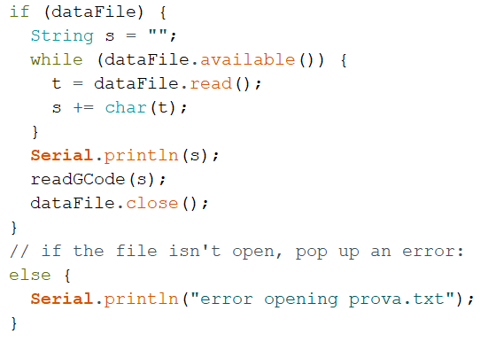
Figura 2: Codice di lettura
Alla fine della lettura viene invocato il metodo readGcode(String) che si occupa di comprendere il codice e far muovere i motori nelle posizioni richieste.
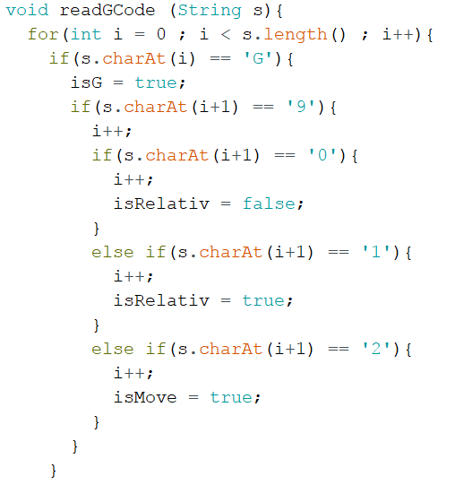
Figura 3: Metodo readGCode
Prima di tutto cerca di capire se i primi caratteri sono G90, che imposta le coordinate in relative, G91, che imposta le coordinate in assolute, e G92, che definisce una nuova posizione.
Dopo comincerà a leggere le coordinate X, Y e Z che in G-Code serve a definire quanto filo bisogna usare nelle stampanti 3D ma il codice lo userà per capire quanto deve disegnare mentre si muove. Quando il programma trova un ‘;’ chiame il metodo paint(int, int, int) e dopo ripete il ciclo.
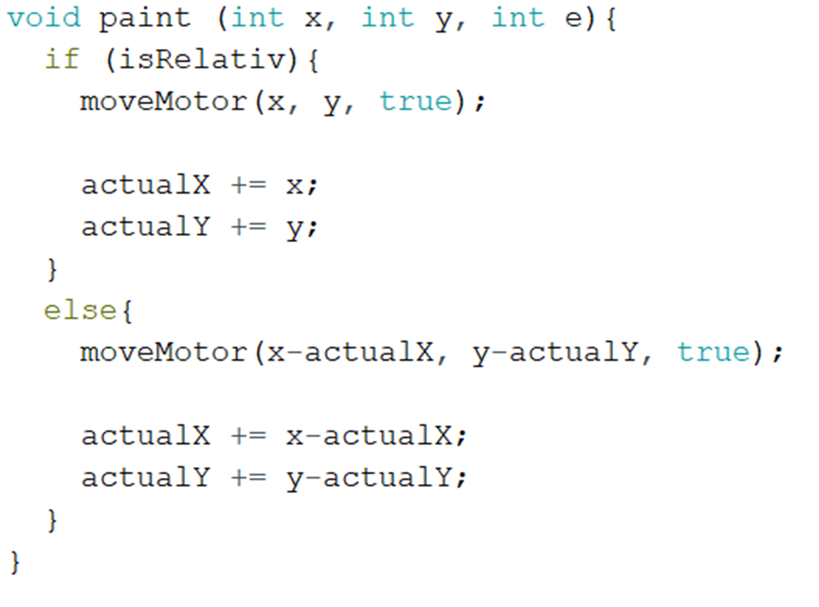
Figura 4: metodo paint
Paint richiama moveMotor(int, int, bool) passandoli le coordinate tenendo conto se sono relative o meno e cambia la posizione attuale. Il metodo moveMotor ha il compito di muove i motori secondo le coordinate.

Hardware

Test

Protocollo di test
Test Case: | TC-001 | Nome: | Movimento motori
Descrizione: | Muovere i motori.
Prerequisiti: | La placca vero bord deve essere saldata correttamente con i motori e il fishino collegati
Procedura: | - Assicurarsi che i motori siano collegati al vero bord e al generatore  - Collegare il fishino al computer e caricarli provaMotori.ino  - Controllare che i motori si muovono.
Risultati attesi: | I motori devono girarsi prima a destra e poi a sinistra

Test Case: | TC-002 | Nome: | Movimento servo
Descrizione: | Muovere il servo.
Prerequisiti: | Il servo e il fishino devono essere collegati
Procedura: | - Collegare il fishino al computer e caricarli provaServo.ino  - Controllare che il servo si muove.
Risultati attesi: | I motori devono girarsi prima a destra e poi a sinistra

Test Case: | TC-003 | Nome: | Movimento penna
Descrizione: | Muovere la penna facendo girare i motori.
Prerequisiti: | La placca vero bord deve essere saldata correttamente con i motori collegati e in posizione e il fishino deve disporre della scheda microSD con il file prova.txt
Procedura: | - Assicurarsi che i motori siano collegati al vero bord e al generatore  - Collegare il fishino al computer e caricarli wallVerticalPlotterV2.ino  - Aprire il monitor seriale e aspettare la lettura della scheda SD  - Controllare che i motori si muovono.
Risultati attesi: | I movimento della penna deve rispettare questo ordine : su, giù, sinistra, destra, su a destra in diagonale e giù a sinistra in diagonale

Risultati test
Test: | Funziona: | Possibili soluzioni:
TC-001 | Sì
TC-002 | Sì
TC-003 | Sì

Mancanze/limitazioni conosciute
Abbiamo avuto delle limitazioni perché durante il periodo del progetto Jonas Bertossa a lasciato il gruppo, quindi tutto ciò a cui lavorava, wifi e sito internet, è stato abbandonato.
Abbiamo avuto un problema con i motori all’inizio perché si usava un codice di terzi non funzionante.

Consuntivo
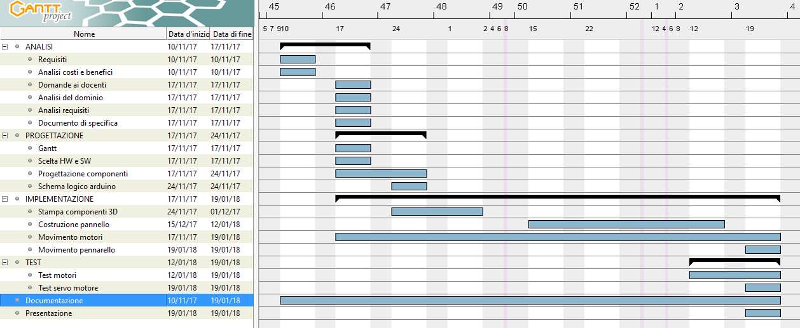
Figura 5: Gantt consuntivo
Rispetto al programma iniziale l’implementazione a richiesto più tempo dato che abbiamo avuto diversi problemi durante i lavori e un aiuto in meno, dato che un membro del gruppo ha lasciato durante il lavoro.

Conclusioni
Quali sono le implicazioni della mia soluzione? Che impatto avrà? Cambierà il mondo? È un successo importante? È solo un’aggiunta marginale o è semplicemente servita per scoprire che questo percorso è stato una perdita di tempo? I risultati ottenuti sono generali, facilmente generalizzabili o sono specifici di un caso particolare? Ecc…

Sviluppi futuri
Implementare tutti i requisiti che sono stati richiesti

Considerazioni personali
Cosa ho imparato in questo progetto? Ecc…

Bibliografia

Sitografia
Arduino IDE: www.arduino.cc
Fritzing: fritzing.org
Fishino: fishino.it
Tutorial G-code: www.simply3d.com

Allegati
- Diari di lavoro
- Codici sorgenti
  - wallVerticalPlotter.ini
  - wallVerticalPlotterV2.ini
  - provaMotori.ini
  - provaServo.ini
- Gantt
- Presentazione

